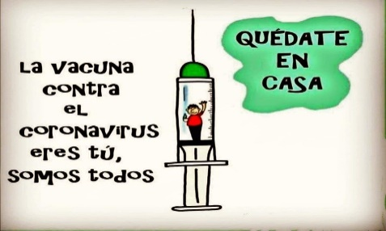
Liceo José Victorino Lastarria
Rancagua
“Formando Técnicos para el mañana”
Unidad Técnico-Pedagógica

ARTES MUSICALES
PRIMERO MEDIO

Nombre: | CURSO:
Profesor: Esteban Jiménez | FECHA: 1 al 5 junio

OA3 Cantar y tocar repertorio diverso y relacionado con la música escuchada, desarrollando habilidades tales como conocimiento de estilo, identificación de voces en un grupo, transmisión del propósito expresivo, laboriosidad y compromiso, entre otras.

Objetivo: analizar por medio del canto y la audición, obras de chile y el mundo.

Actividad:

Escuchar la canción MAZURQUICA MODERNICA de VIOLETA PARRA en el link https://www.youtube.com/watch?v=E1zK-2_pI6I y responder las siguientes preguntas.
Recuerda escribir tu nombre y curso.
Enviar al correo profesorestebanjimenez@hotmail.com

1 ¿Qué instrumentos musicales hay en la canción?

2 ¿Qué nos cuenta, o de que trata la canción de Violeta Parra?

3 – Trata de escuchar y cantar la canción Mazurquica Modernica lo que más puedas en casa e invita a los integrantes de tu familia a participar en el canto.

4- trata de componer una estrofa al estilo de la canción.

Letra:
Me han preguntádico varias persónicas
Si peligrósicas para las másicas
Son las canciónicas agitadóricas
Ay, qué pregúntica más infantílica
Sólo un piñúflico la formulárica
Pa' mis adéntricos yo comentárica
Le he contestádico yo al preguntónico
Cuando la guática pide comídica
Pone al cristiánico firme y guerrérico
Por sus poróticos y sus cebóllicas
No hay regimiéntico que los deténguica
Si tienen hámbrica los populáricos
Preguntadónicos, partidirísticos
Disimuládicos y muy malúricos
Son peligrósicos más que los vérsicos
Más que las huélguicas y los desfílicos
Bajito cuérdica firman papélicos
Lavan sus mánicos como piláticos
Caballeríticos almidonáticos
Almibarádicos mini ni ni ni ni
Le echan carbónico al inocéntico
Y arrellenádicos en los sillónicos
Cuentan los muérticos de los encuéntricos
Como frivólicos y bataclánicos
Varias matáncicas tiene la histórica
En sus pagínicas bien imprentádicas
Para montárlicas no hicieron fáltica
Las refalósicas revoluciónicas
El juraméntico jamás cumplídico
Es el causántico del desconténtico
Ni los obréricos, ni los paquíticos
Tienen la cúlpica señor fiscálico
Lo que yo cántico es una respuéstica
A una pregúntica de unos graciósicos
Y más no cántico porque no quiérico
Tengo flojérica en los zapáticos
En los cabéllicos, en el vestídico
En los riñónicos y en el corpíñico

